Плохая память – не повод забить на английский!
Привет, труженики! Держим пари, что сегодня вы уже пытались запомнить несколько английских слов. Ничего не вышло? Лексика влетает в одно ухо, а из другого вылетает? Не беда. Мы знаем несколько по-настоящему эффективных способов тренировки памяти, которые помогут вам не только улучшить уровень владения языком, но и сделать жизнь намного проще.

Простейшие упражнение для тренировки памяти
Запомнить одно слово – легко, несколько слов – тяжелее, целое предложение – тяжело. Дело в том, что объем оперативной памяти человека не бесконечен – он равен 5-9 единицам (например, словам или словосочетаниям).

Существует несколько простых, но эффективных упражнений для увеличения объема памяти. О них мы сейчас вам и расскажем.

Запоминание картинок
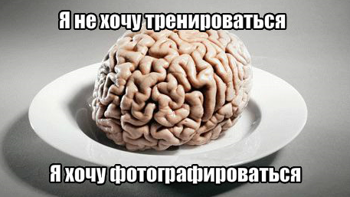
Один из самых действенных приемов – запоминание картинок. На протяжение минуты смотрите на картинку и запоминайте все, что на ней нарисовано. Переверните картинку и запишите то, что удалось запомнить. Также можно запоминать и детали, которые вы заметили в течение дня: сколько раз водителями были нарушены правила дорожного движения, количество красных машин в пробке и т.д.

Нахождение отличий
Есть и другой способ тренировки памяти: нахождение отличий между картинками. Постарайтесь запомнить все, даже самые незначительные отличия между двумя схожими картинками и назовите их через определенное время.

Упражнения для запоминания английских слов
Как только вы заметили, что ваша память действительно улучшилась, переходите к выполнению упражнений на английском языке.

Каждому предмету – английское название
Ко всем предметам, что есть дома, приклейте закладки с их названиями на английском языке. Берете в руку ложку – скажите «a spoon», садитесь на диван – произнесите «a sofa». С течением времени добавляйте прилагательные (красивый, мягкий, стеклянный и т.д.).

Кривая забывания и способ ассоциаций
В конце 19 века немецкий психолог Герман Эббингауз решил исследовать свойства человеческой памяти путем проведения различных экспериментов. Ученый пришел к нескольким выводам:
- С течением времени заученный материал забывается.
- Для эффективного запоминания необходимо повторение заученного материла.

Результаты исследований были продемонстрированы психологом на кривой забывания (кривой Эббингауза).
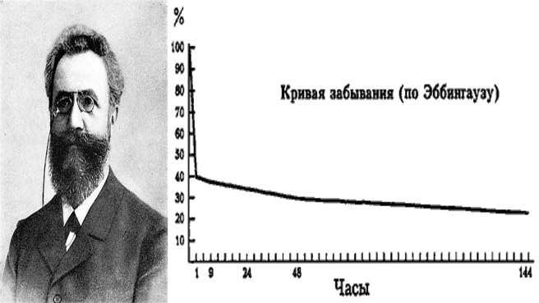
Также Эббингауз сумел доказать, что осмысленное запоминание в 9 раз (в 9 раз, Карл!) эффективнее механического. Именно поэтому запоминание английских слов дается многим настолько трудно: слова, которые человек увидел впервые, не несут для него никакой смысловой нагрузки. «An elephant по-русски означает слон» – проговаривают многие (в лучшем случае несколько раз) и закрывают англо-русский словарь.

Так дело не пойдет! Придумайте к слову как можно больше простых ассоциаций (можно мифических) и запишите их. Это займет всего пару минут. Так все слова и понятия будут взаимосвязаны в вашем мозгу. Например, работая с глаголом «to look», вспомните слезы, с которыми вы режете репчатый лук.

Пару слов в заключение
Если к изучению английского языка подходить с полной ответственностью и хорошим настроением, результаты не заставят себя долго ждать. Очень надеемся, что наши советы вам пригодятся.

Ascolta School – лучшее место для изучения английского!

